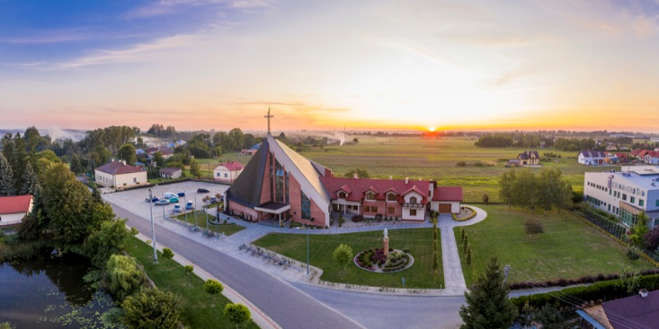
PROPOZYCJE ZADAŃ DO WYKONANIA
Czwartek 14 maja 2020 r.
Temat: ALBUM MOJEJ MIEJSCOWOŚCI.
- Witajcie kochani! Na rozgrzewkę, zachęcam Was do obejrzenia krótkiego filmu przedstawiającego miejsca charakterystyczne dla miasta Rzeszowa:
https://www.youtube.com/watch?v=rSD7tCQRidk
- Posłuchaj wiersza Bożeny Formy Droga do przedszkola:
Codziennie wczesnym rankiem
zawsze drogą tą samą
do przedszkola maszeruję
razem z moją mamą.
Mijam skrzyżowanie
sklepy, park i szkołę
potem kilka domów
i widzę przedszkole.
Chociaż jestem mały
to swój adres znam.
Do domu potrafię
drogę wskazać sam.

Spróbuj odpowiedzieć na pytania:
- Z kim idzie do przedszkola dziecko z wiersza?
- Co mija po drodze dziecko?
- Czy dziecko zna swój adres?
- Czy Ty znasz swój adres zamieszkania? Jeśli nie, to warto się go nauczyć.
- Dlaczego ważne jest, abyście znali swój adres zamieszkania?

- Ćwiczenia twórcze Nowe ulice.
Spróbuj wymyślić nazwy ulic pochodzące od owoców (np. Cytrynowa, Bananowa) lub słodyczy (np. Czekoladowa, Herbatnikowa).
- A teraz zapraszam Cię na poranną gimnastykę. Będziemy potrzebowali plastikowej butelki: https://www.youtube.com/watch?v=HvW4UOhQo3U
- Kolejne zadanie jest w kartach ćwiczeń cz. 4, s. 26–27:
Określ, co przedstawiają zdjęcia. Odszukaj wśród naklejek zdjęcia podobnych krajobrazów i naklej je obok odpowiednich zdjęć. Narysuj taki sam rysunek po prawej stronie, jaki jest po lewej stronie. Określ, co znajduje się w rogach rysunków. Narysuj szlaczki po śladach, a potem – samodzielnie. Narysuj po śladach spirali – dużych i małych.
- Pora na krótką przerwę. Napij się wody. Odpocznij chwilę.
- Dziś będziemy również doskonalić umiejętności dodawania i odejmowania w zakresie 10. Przedstawiam bardzo ciekawą grę do utrwalania liczenia w pamięci.
https://www.janauczycielka.com/gry-interaktywne/matematyka/?fbclid=IwAR2wBpeZTYjfS6QFnS5KMO317Li7hvPVwpZrlAA-YiVNJTLPMv6MXIzFqD0
Jeśli chcesz to spróbuj ułożyć matematyczne puzzle.
- Na koniec zachęcam Cię do wykonania pracy plastycznej
pt. „Widokówka z mojej miejscowości”. Zastanów się, co Ci się najbardziej w Twojej miejscowości podoba, gdzie lubisz chodzić z rodzicami na spacery. Spróbuj sam narysować to miejsce starając się, by cała kartka była wypełniona (jeśli chcesz możesz przesłać zdjęcie pracy w ramach projektu Piękna nasza Polska cała na adres: izabelabiskup@wp.pl).

Udanej zabawy!
Do jutra!

